Подготовила инструктор по Ф.К.

О.С. Гуркова

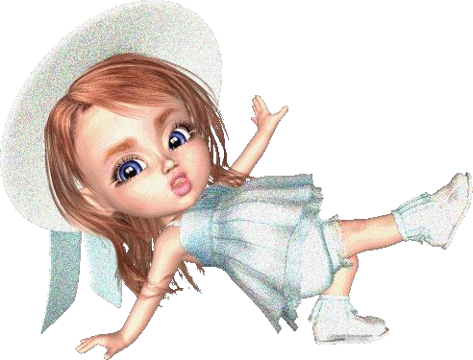





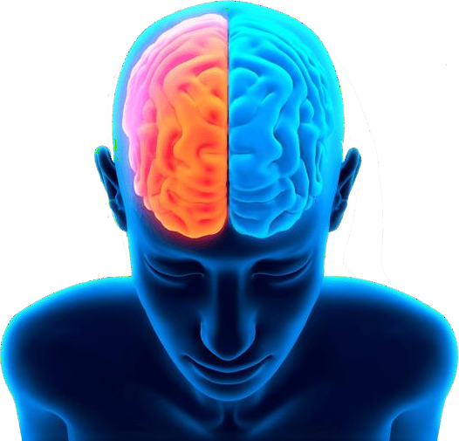

 

1. 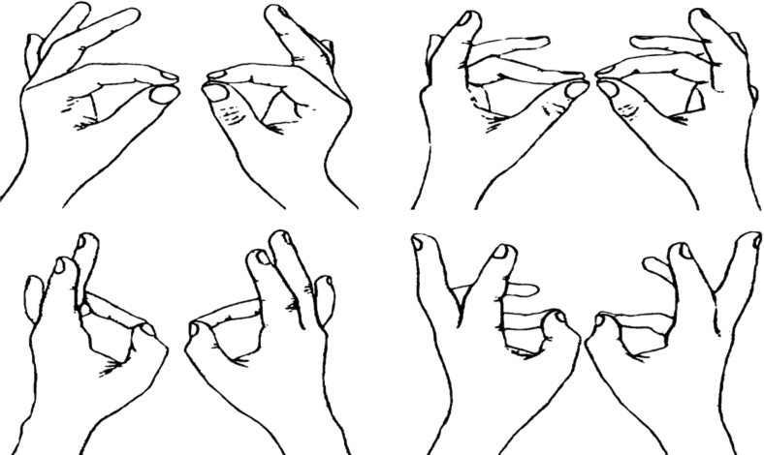«***Колечко*»**. Поочередно и как можно быстрее перебирайте пальцы рук, соединяя в кольцо с большим пальцем последовательно указательный, средний и т.д. Проба выполняется в прямом (от указательного пальца к мизинцу) и в обратном (от мизинца к указательному пальцу) порядке.

Вначале упражнение выполняется каждой рукой отдельно, затем вместе. *Ожерелье мы составим, маме мы его подарим.*

1. «***Кулак—ребро—ладонь*»**. Ребенку показывают три положения руки на плоскости стола, последовательно сменяющих друг друга. Ладонь на плоскости, ладонь сжатая в кулак, ладонь ребром на плоскости стола, распрямленная ладонь на плоскости стола. Ребенок

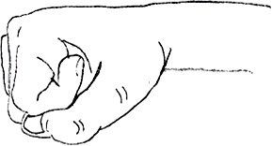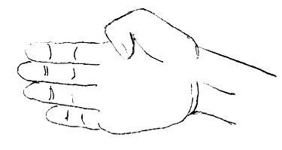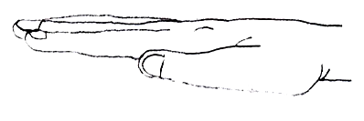

выполняет пробу вместе с педагогом, затем по памяти в течение 8—10 повторений моторной программы. Проба выполняется сначала правой рукой, потом — левой, затем — двумя руками вместе.

При усвоении программы или при затруднениях в

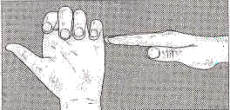выполнении педагог предлагает ребенку помогать себе командами («кулак—ребро—ладонь»), произносимыми вслух или про себя.

1. «***Лезгинка*»**. Левую руку сложите в кулак, большой палец отставьте в сторону, кулак разверните пальцами к себе. Правой рукой прямой ладонью в горизонтальном положении прикоснитесь к мизинцу левой. После этого

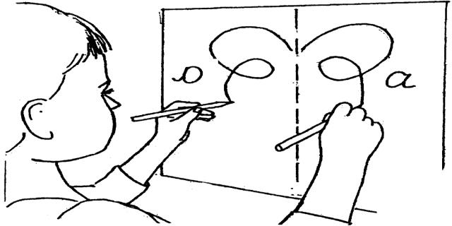одновременно смените положение правой и левой рук в течение 6—8 смен позиций. Добивайтесь высокой скорости смены

положений.

1. «***Симметричные рисунки*»**. Рисовать в воздухе обеими руками зеркально симметричные рисунки (начинать лучше с круглого предмета – яблоко, арбуз и т.д.). Ребенок должен смотреть на свои руки.
2. 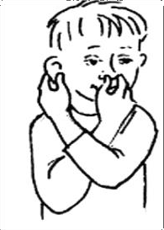«***Ухо—нос*»**. Левой рукой возьмитесь за кончик носа, а правой рукой — за противоположное ухо. Одновременно отпустите ухо и нос, хлопните в ладоши, поменяйте положение рук.
3. 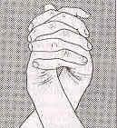«***Змейка*»**. Скрестите руки ладонями друг к другу, сцепите пальцы в замок, выверните руки к себе. Двигайте пальцем, который укажет ведущий. Палец должен двигаться точно и четко. Прикасаться к пальцу нельзя. Последовательно в упражнении должны участвовать все пальцы обеих рук.

# Горизонтальная восьмерка.

1, 2-я неделя занятий. Упритесь языком в зубы, «стараясь их вытолкнуть наружу». Расслабьте язык. Повторите 10 раз.

Прижимайте язык во рту то к левой, то к правой щеке.

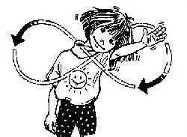Повторите 10 раз. Удерживая кончик языка за нижними зубами, выгните его горкой. Расслабьте. Повторите 10 раз.

3, 4, 5, 6-я неделя занятий. Вытяните перед собой правую руку на уровне глаз, пальцы сожмите в кулак, оставьте вытянутыми указательный и средний. Нарисуйте в воздухе этими пальцами знак бесконечности как можно большего размера. Когда рука из центра этого знака пойдет вверх, начните слежение немигающими глазами, устремленными на

промежуток между окончаниями этих пальцев, не поворачивая головы. Те, у кого возникли трудности в прослеживании (напряжение, частое моргание), должны запомнить отрезок «горизонтальной восьмерки», где это случается, и несколько раз провести рукой, как бы заглаживая этот участок. Необходимо добиваться плавного движения глаз без остановок и фиксаций. В месте остановки, потери слежения нужно провести рукой несколько раз «туда- обратно» по линии «горизонтальной восьмерки».

7, 8-я неделя занятий. Одновременно с глазами следите за движением пальцев по траектории горизонтальной восьмерки, хорошо выдвинутым изо рта языком.

1. 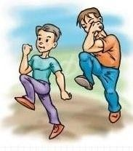***«Колено*-*локоть***». Стоя, поднять и согнуть левую ногу в колене, локтем правой руки дотронуться до колена левой ноги, затем

тоже с правой ногой и левой рукой. Повторить упражнение 8-10 раз.

1. ***Прыжки*** в чередовании с ходьбой.
2. ***«Сердце».*** Дыхательное упражнение.

Сесть, вытянуть ноги и скрестить их. Кисти рук развернуть ладонями в стороны, переплести пальцы в замок и на уровне груди удобно вывернуть их.

Расслабиться, закрыть глаза, глубоко дышать.

*Глубоко мы все подышим, сердце мы своё услышим.*

 

1. ***Массаж ушных раковин***. Помассируйте мочки ушей, затем всю ушную раковину. В конце упражнения разотрите уши руками.

*Уши сильно разотрём, и погладим, и помнём.*

1. 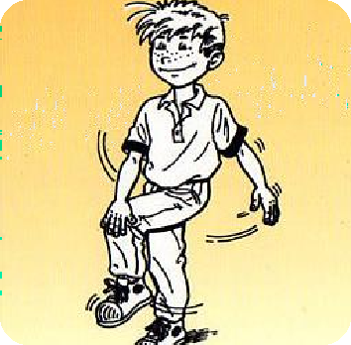**«*Перекрестные движения*».** Выполняйте перекрестные координированные движения одновременно правой рукой и левой ногой (вперед, в сторону, назад). Затем сделайте то же левой рукой и правой ногой.
2. «***Качание головой*»**. Дышите глубоко. Расправьте плечи, закройте глаза, опустите голову вперед и медленно раскачивайте головой из стороны в сторону. *Покачаем головой – неприятности долой.*
3. «***Горизонтальная восьмерка*»**. Нарисуйте в воздухе в горизонтальной плоскости цифру 8 три раза сначала одной рукой, потом

другой, затем обеими руками вместе.

1. «***Симметричные рисунки*»**. Нарисуйте в воздухе обеими руками одновременно зеркально симметричные рисунки (можно прописывать цифры, буквы и т.д.).
2. «***Медвежьи покачивания*»**. Качайтесь из стороны в сторону, подражая медведю. Затем подключите руки. Придумайте сюжет.
3. «***Поза скручивания*»**. Сядьте на стул боком. Ноги вместе, бедро прижмите к спинке. Правой рукой держитесь за правую сторону спинки стула, а левой

— за левую. Медленно на выдохе поворачивайте верхнюю часть туловища так, чтобы грудь оказалась против спинки стула. Оставайтесь в этом положении 5—10 с. Выполните то же самое в другую сторону.

1. 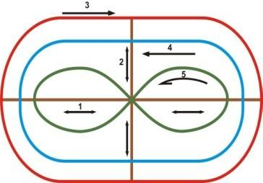***Гимнастика для глаз***. Выполните плакат-схему зрительно-двигательных траекторий в максимально возможную величину (лист ватмана, потолок, стена и т.д.). На ней с помощью специальных стрелок указаны основные направления, по которым должен двигаться взгляд в процессе выполнения упражнения: 1. вверх-вниз, 2. влево-вправо, по часовой стрелке и против нее, по траектории «восьмерки». Каждая траектория имеет свой цвет: № 1,2 — коричневый, № 3 — красный, № 4 — голубой, № 5 —

зеленый. Упражнения выполняются только стоя.

1. ***«Ушки».*** Глубоко вздохнуть, завернуть уши от верхней точки до мочки. Задержать дыхание. Выдохнуть с открытым сильным звуком «А-а-а» («у-у-у»).

*Глубоко мы все вздохнём, и дыхание прервём. Закрутим ушки, ушки - непослушки.*

 

1. 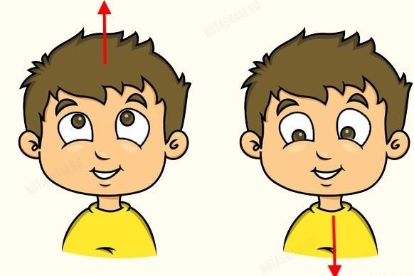***«Блуждающий глаз».*** Стоять прямо, не двигаться. Выполнять глазодвигательные движения в разных направлениях (ориентиры).
2. ***«Постучали кистью».*** Постучите по столу расслабленной кистью правой, а затем левой руки.
3. ***«Ребро*-*кулак».*** Поверните правую руку на ребро, согните пальцы в кулак, выпрямите,

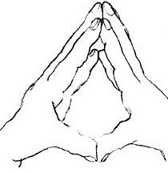положите руку на ладонь. Сделайте то же самое левой рукой.

1. «***Звонок*»**. Опираясь на стол ладонями, полусогните руки в локтях. Встряхивайте по очереди кистями.
2. 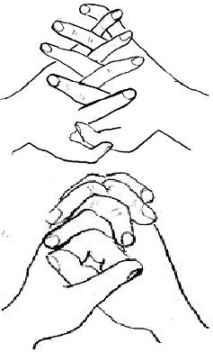«***Домик*»**. Соедините концевые фаланги выпрямленных пальцев рук. Пальцами правой руки с усилием нажмите на пальцы левой, затем наоборот: Отработайте эти движения для каждой пары пальцев отдельно.

*Мы построим крепкий дом, жить все вместе будем в нём.*

1. ***«Ежик».*** Поставить ладони под углом друг к другу. Расположить пальцы одной руки между пальцами другой.

7***.«Замок».*** Ладони прижать друг к другу. Пальцы переплести.

1. ***«Дом*-*ежик*-*замок».*** Выполнить упражнения одно за другим.
2. ***«Постучали».*** Постучите каждым пальцем правой руки по столу под счет «один, один-два, один-два-три и т.д.».

# «Поиграем с гимнастической палкой».

Вращайте палку в левую, затем в правую сторону.

# «Перекрестное марширование»

*Любим мы маршировать, руки- ноги поднимать!*

Шагать, высоко поднимая колени и попеременно касаясь правой и левой рукой по противоположной ноге. Сделать 6 пар движений. Затем, шагать, касаясь рукой одноименного колена. Сделать 6 пар

движений. Закончить разноименными шагами.

1. ***Прыжки*** в чередовании с ходьбой.



1. ***«Дирижер».*** Упражнение на релаксацию. Под музыку дети представляют себя в роли дирижера.
2. ***«Задуем свечу».*** Дыхательное упражнение

 



1. **«*Вдох*-*выдох».*** Сядьте на пол «по-турецки», положите руки на диафрагму. Поднимая руки вверх, сделайте вдох, опуская руки, — выдох.
2. 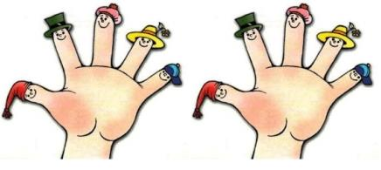«***Снеговик*»**. Стоя. Представьте, что вы только что слепленный снеговик. Тело должно быть напряжено как замерзший снег. Пришла весна, пригрело солнце, и снеговик на чал таять. Сначала «тает» и

повисает голова, затем опускаются плечи, расслабляются руки и т.д. В конце упражнения мягко упадите на пол и лежите, как лужица воды.

1. 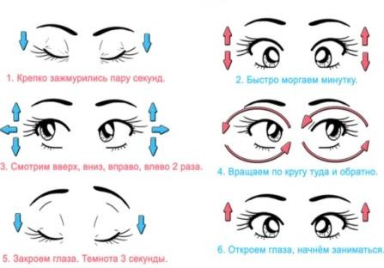***«Мы писали».*** Сидя, согните руки в локтях, сжимайте и разжимайте кисти рук, постепенно убыстряя темп. Выполняйте до максимальной усталости кистей. Затем расслабьте руки и встряхните.
2. ***«Глазки».*** Свободные движения глаз из стороны в сторону, вращения.

*Глазки влево, глазки вправо, вверх и вниз и всё сначала.*

1. 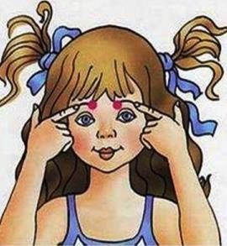«***Рожицы*».** Выполняйте различные мимические движения: надувайте щеки, выдвигайте язык, вытягивайте губы трубочкой,

широко открывайте рот.

1. ***Поглаживание лица***: приложите ладони ко лбу, на вы дохе проведите ими с легким нажимом вниз до подбородка. На вдохе проведите руками со лба через темя на затылок, с затылка на шею.
2. ***«Кисти рук».*** Вытяните руки перед собой, сгибайте кисти

вверх и вниз. Затем вращайте обеими кистями по и против часовой стрелки (однонаправленно и разнонаправленно), сводите и разводите пальцы обеих рук. Попробуйте одновременно с движениями рук широко открывать и закрывать рот.

1. ***«Наклон*-*кивок».*** Сделайте медленные наклоны головы к плечам и

«кивающие» движения вперед-назад. Затем сделайте круговые движения головой в одну сторону, затем в другую.

1. ***«Круговые движения».*** Сделайте круговые движения плечами вперед-назад и пожимания ими.
2. 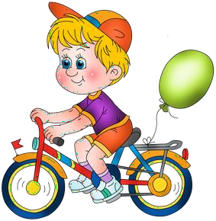***«Велосипед».*** Лежа на спине, выполнять имитационные упражнения руками и ногами.
3. ***«По команде».*** Возьмите в руки мяч или игрушку. По команде ведущего поднимите его вверх, вправо, влево, вниз.
4. ***«Надуваем шар».*** Дыхательное упражнение.

 

1. ***Задержка дыхания***. Сделайте глубокий вдох и задержите дыхание так долго, насколько это возможно. Можно ввести элемент соревнования в группе.
2. **«*Дерево*»**. Сидя на корточках. Спрячьте голову в колени, колени обхватите руками. Это семечко, которое постепенно прорастает и превращается в дерево. Медленно поднимайтесь на ноги, затем распрямляйте туловище, вытягивайте руки вверх. Напрягите тело и вытяните его вверх. Подул ветер: раскачивайте тело, имитируя дерево.

*Мы растём, растём, растём, и до неба достаём.*

1. **«*Внутри — снаружи*»**. Лежа на спине. Закройте глаза, прислушайтесь к звукам вокруг себя (шум транспорта за окном, дыхание других и т.д.).

Перенесите внимание на свое тело и прислушайтесь к нему (собственное

дыхание, биение сердца, ощущение позы тела и т.д.). Переключите внимание на внешние шумы и внутренние ощущения несколько раз.

1. ***«Фигуры»*.** Следите глазами по контуру воображаемой фигуры (круг, треугольник, квадрат) или цифры.
2. 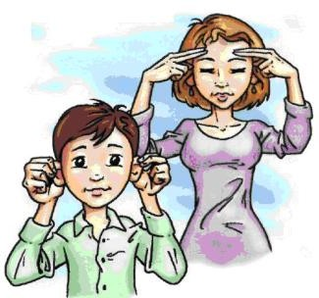***«Челюсти»***. Делайте движения челюстью в разных направлениях.
3. ***Самомассаж ушных раковин***: зажмите мочку уха большим и указательным пальцами, разминайте раковину снизу-вверх и обратно. Потяните ушные раковины вниз, в сторону и вверх.
4. ***«Орехи».*** Перекатывать су-джок сначала в каждой ладони, а затем по каждому пальцу.
5. ***Упражнения в парах***: встаньте напротив друг друга, коснитесь ладонями ладоней партнера. Совершайте движения, аналогичные велосипеду.

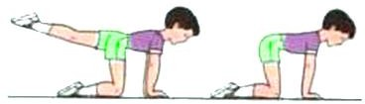*С силой на ладошку давим, сильной стать её заставим.*

1. ***«Кошечка».*** Стоя на четвереньках, имитируйте потягивание кошки: на вдохе прогибайте спину, поднимая голову вверх; на выдохе выгибайте спину, опуская голову.

***Вариант 2.*** Выполнять с поочередным отведением руки вперед и выпрямлением ноги. Вариации: одноименные и разноименные.

1. ***Прыжки*** вперед, назад, вправо, влево определенное количество раз. В чередовании с ходьбой.
2. ***«Дыхание».*** Дыхательное упражнение.

*Если медленно подышим, то весь мир вокруг услышим.*

 



1. ***«Вдох*-*выдох».*** Стоя, опустите руки, сделайте быстрый вдох, притягивая руки к подмышкам, ладонями вверх. Затем, медленно выдыхая, опустите руки вдоль тела ладонями вниз.
2. «***Полет*»**. Стоя. Сделайте несколько сильных взмахов руками, разводя их в стороны. Закройте глаза, представьте себе, что вы летите, размахивая крыльями.

*Мы как птицы полетим – сверху вниз мы поглядим.*

1. ***«Птицы всполошились».*** Бегая по комнате, размахивайте руками и громко кричите. По команде остановитесь и расслабьтесь. Можно выполнять, сидя или лежа на полу, размахивая руками и ногами.
2. 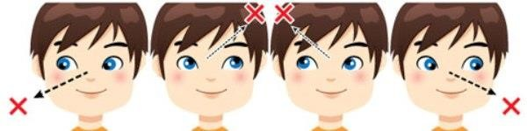***«Следи глазами».*** Лежа на спине. На расстоянии вытянутой руки перед глазами хаотично двигайте какой-нибудь

яркий предмет. Следите за предметом глазами, не двигая головой.

1. ***«Язычок».*** Отработайте такие

движения языка, как щелканье, цоканье, посвистывание. Затем выполните последовательность: два щелканья, два цоканья, два посвистывания и т.д.

1. 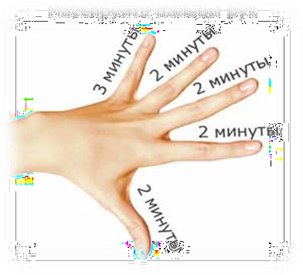***«Массаж кистей и пальцев рук*».** Правой рукой массируйте левую руку от локтя до запястья и обратно. Затем от плеча до

локтя и обратно. То же самое движение проделайте с другой рукой.

1. ***«Пальчики проснулись».*** Прижмите ладонь к поверхности стола. Сначала по порядку, а затем хаотично поднимайте пальцы по одному и называйте их.
2. ***«Ползание».*** Встаньте на четвереньки и ползите, не задевая расставленные предметы на полу. Руки

ставьте крест-накрест. С движениями рук совмещайте движения языка: сначала язык двигается за рукой, затем в противоположную сторону.

1. 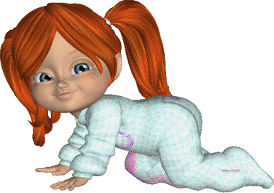***«Пальчики».*** Сидя на полу, вытяните ноги перед собой. Совершайте движения пальцами обеих ног, медленно сгибая и выпрямляя их сначала вместе, затем поочередно. Добавьте синхронные движения кистями рук.
2. **«*Клад*».** В комнате прячется игрушка. Найдите ее, ориентируясь на команды ведущего, например: «Сделай два шага вперед, один направо и т.д.».
3. ***Прыжки***. Ноги врозь-скрестно, руки в стороны-скрестно у груди.
4. ***Дыхательные упражнения***. Выполните ритмичное дыхание: вдох в два раза короче выдоха.

 

1. ***«Дышим носом».*** Дышите только через одну ноздрю.
2. «***Яйцо*»**. Сядьте на пол, подтяните колени к животу, обхватите их руками, голову спрячьте в колени. Раскачивайтесь из стороны в сторону, стараясь расслабиться.
3. 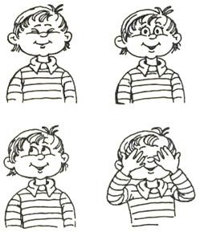**«*Лодочка*».** Лягте на спину, вытяните руки. По команде одновременно поднимите прямые ноги, руки и голову. Держите позу максимально долго. Затем выполните это упражнение, лежа на животе.
4. **«*Совместные движения глаз и языка*».** Выдвинутым изо рта языком и глазами делайте совместные движения из стороны в сторону, вращая их по кругу, по траектории лежащей восьмерки. Сначала отрабатываются однонаправленные движения, затем — разнонаправленные.
5. **«*Гимнастика для языка*»**: движения в разные стороны, выгибания языка, сжимания и разжимание языка, свертывание в трубочку.
6. ***«Хлопки»***. Хлопните несколько раз в ладони, чтобы пальцы обеих рук соприкасались. Затем выполните хлопки кулаками, ориентированными тыльной поверхностью сначала вверх, а потом вниз.
7. ***«Угадай и нарисуй».*** Закройте глаза. Попробуйте опознать небольшой предмет, который дадут вам в руку (ключ, пуговица, скрепка и т.д.). Другой рукой нарисуйте его на бумаге (промашите в воздухе).
8. ***«Колено*-*локоть».*** Лежа на полу, коснитесь локтем (кистью руки) колена, слегка приподнимая плечи и сгибая ногу. Выполняйте сначала односторонние, затем перекрестные движения.
9. 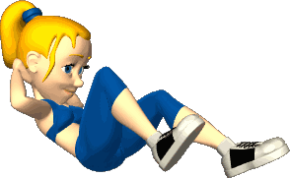**«*Пишем ногами».*** Лежа на спине, поднимите вместе ноги и пишите ими в воздухе узоры, цифры, буквы.
10. ***Упражнения в парах***: встаньте лицом друг к другу. Один из партнеров выполняет движение руками или ногами, другой должен их зеркально отобразить.
11. ***Прыжки***. Правая рука вверху, левая нога впереди, меняем положения рук и ног. В чередовании с ходьбой.
12. ***«Отдохни»*** Упражнение для снятия эмоционального напряжения.

Сжать пальцы в кулак с загнутым внутрь большим пальцем. Делая выдох спокойно, не торопясь, сжать кулак с усилием. Затем, ослабляя усилие сжатия кулака, сделать вдох. Упражнение выполнять двумя руками одновременно.

*Сам себя ты успокой, тихо песенку пропой.*

***Литература***

1. Деннисон П.И., Деннисон Г.И. Образовательная кинестетика для детей: Базовое пособие по Образовательной кинесиологии для родителей и педагогов, воспитывающих детей разного возраста: Пер. с англ. М.: Восхождение, 1998.
2. Сазонов В.Ф., Кириллова Л.П., Мосунов О.П. Кинезиологическая гимнастика против стрессов: Учебно-методическое пособие / РГПУ. – Рязань, 2000.
3. Сиротюк А.Л. Обучение детей с учетом психофизиологии: Практическое руководство для учителей и родителей. М.: ТЦ Сфера, 2001.